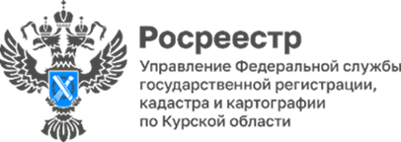

**В Курской области выдано более 1,9 млн выписок из ЕГРН за 2024 год**

По итогам работы за 2024 год филиалом ППК «Роскадастр» по Курской области предоставлено более 1,9 млн выписок физическим, юридическим лицам, а также органам власти. При этом 94,5 % выписок было запрошено в электронном виде.

Напоминаем, что выписка из Единого государственного реестра недвижимости (ЕГРН) является источником достоверной и объективной информации о недвижимости, сведения о которой содержатся в ЕГРН. Запрашивая сведения из ЕГРН, можно узнать характеристики объекта недвижимости, наличие обременений, сведения о кадастровой стоимости и другую юридически важную информацию.

*«Запрос выписки из ЕГРН является важным способом проверки безопасности сделки. Перед подписанием договора обязательно следует уточнить информацию об объекте недвижимости, правах на него и отсутствии обременений, таких как аресты или ипотека»*, - сообщил заместитель руководителя Управления Росреестра по Курской области **Александр Емельянов**.

Запросить сведения, содержащиеся в ЕГРН, можно в электронном виде с использованием сервисов официального сайта Росреестра (www.rosreestr.gov.ru) и единого портала Госуслуг (www.gosuslugi.ru), воспользовавшись выездными услугами филиала ППК «Роскадастр» по Курской области, а также при личном посещении офиса МФЦ.

*«Электронные сервисы позволяют быстро и круглосуточно отправлять запросы на получение информации и получать достоверные данные о недвижимости в короткие сроки. Часто этот способ оказывается самым удобным. Подлинность полученного электронного документа можно проверить на сайте Росреестра с помощью сервиса «Проверка электронного документа или на портале Госуслуг»*, – поясняет заместитель директора - главный технолог филиала ППК «Роскадастр» по Курской области **Людмила Иванова**.